***Уважаемые родители!***

***В октябре в группе «Любознатики» с детьми велась работа по темам:***

***Волшебная осень***

Продолжали формировать у детей интерес к окружающей природе. Дети имеют элементарные представления об объектах и явлениях природы, их разнообразии. Развивали наблюдательность, эмоциональную отзывчивость и эстетические чувства на красоту осенней природы.

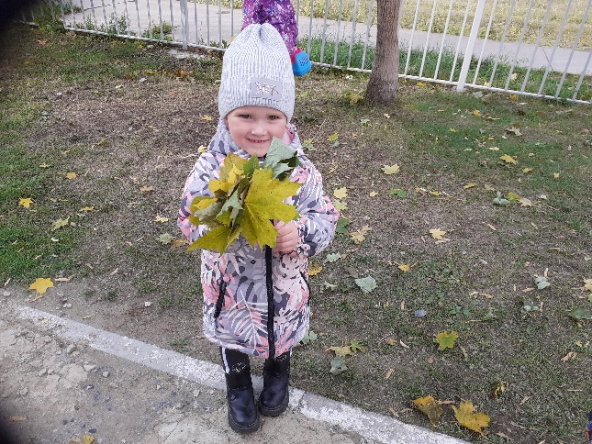 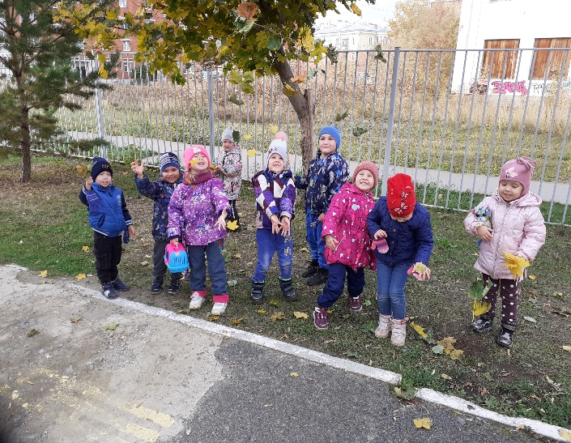 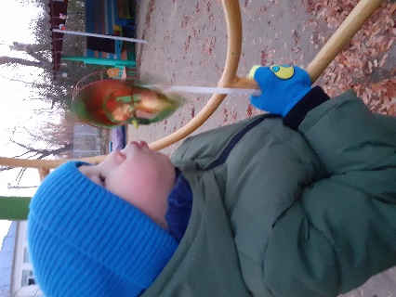

***Наши друзья животные***

Дети имеют элементарные представления о домашних животных, их образе жизни, повадках, характерных внешних признаках.Проведенная работа способствовала доброжелательному отношению , желание ухаживать за животным,любопытство при встрече.

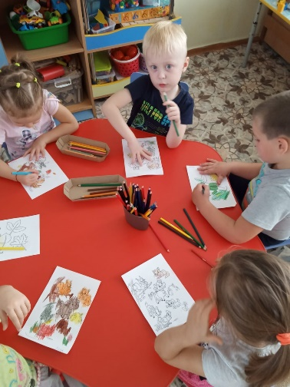 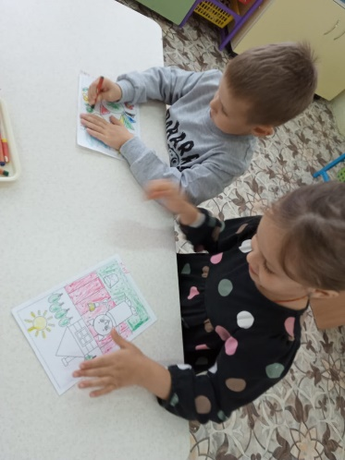

***Мой дом, мой город***

Дети имеют элементарные представления о родном доме, городе,стране.Продолжали знакомить с достопримечательностями родного города. Через беседы и рассматривания иллюстраций, знакомили детей с расположением детского сада на местности (адрес, номер, близлежащие здания).

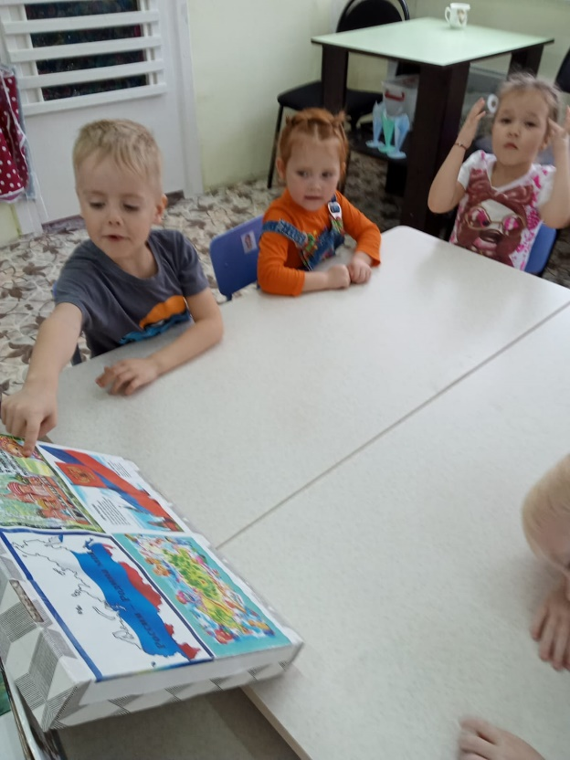 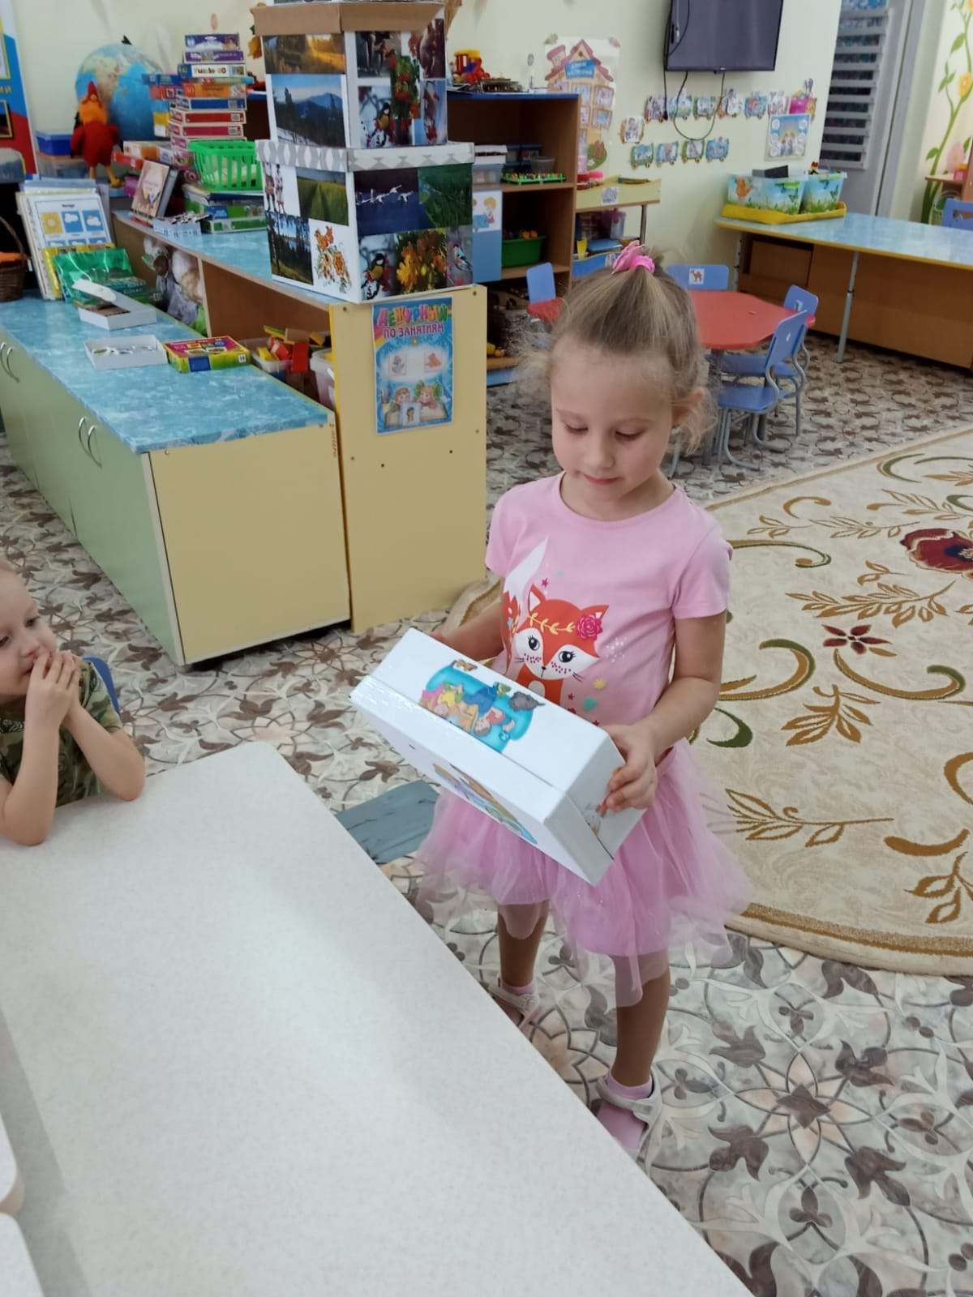

***Удивительный предметный мир***

Развивали у детей любознательность и самостоятельность в познании окружающего мира. Воспитывали бережное отношение к вещам и обогащали сенсорный опыт.

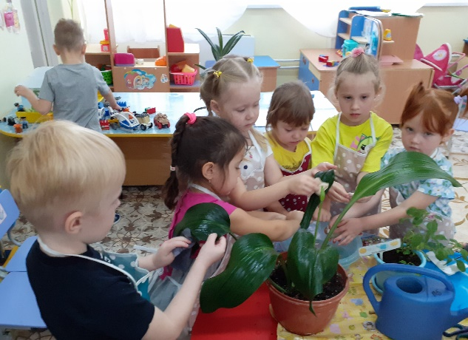 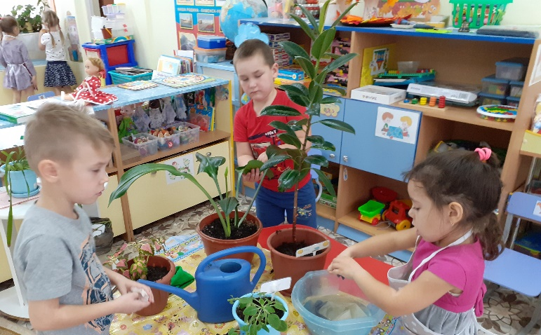

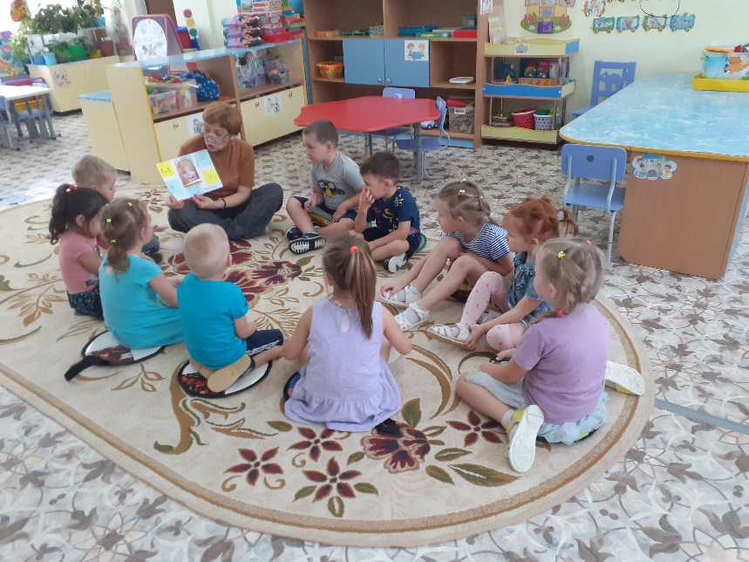 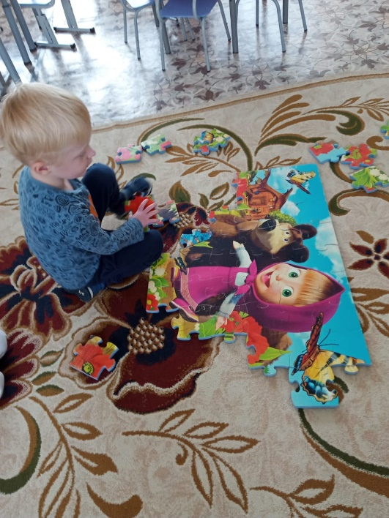

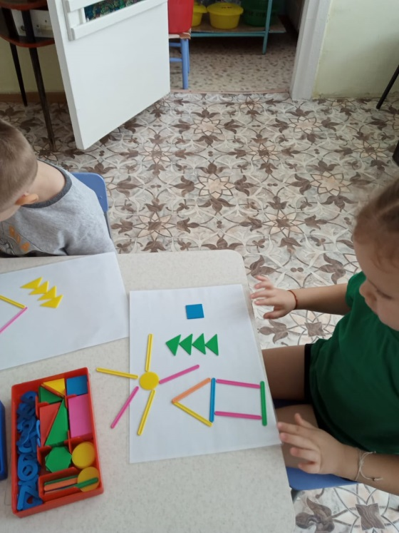 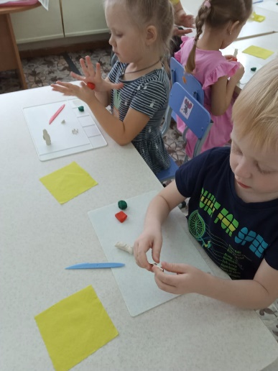 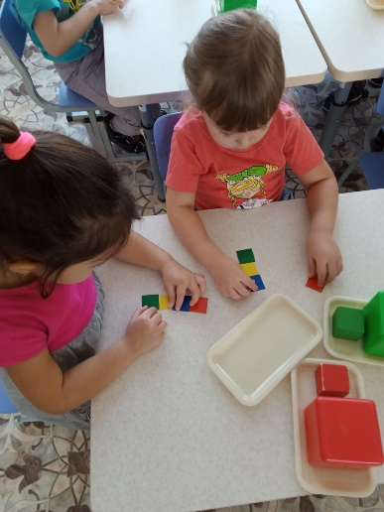

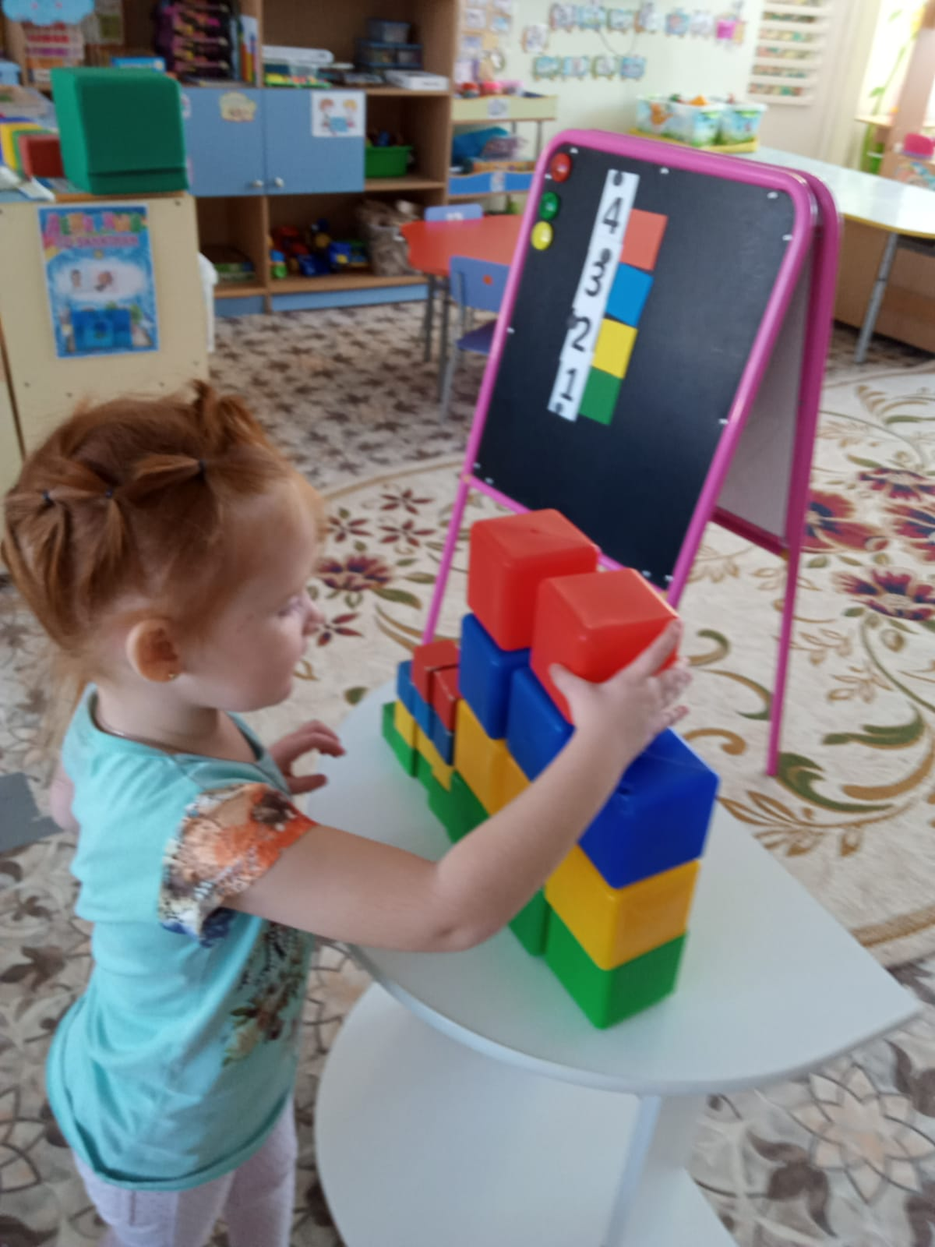 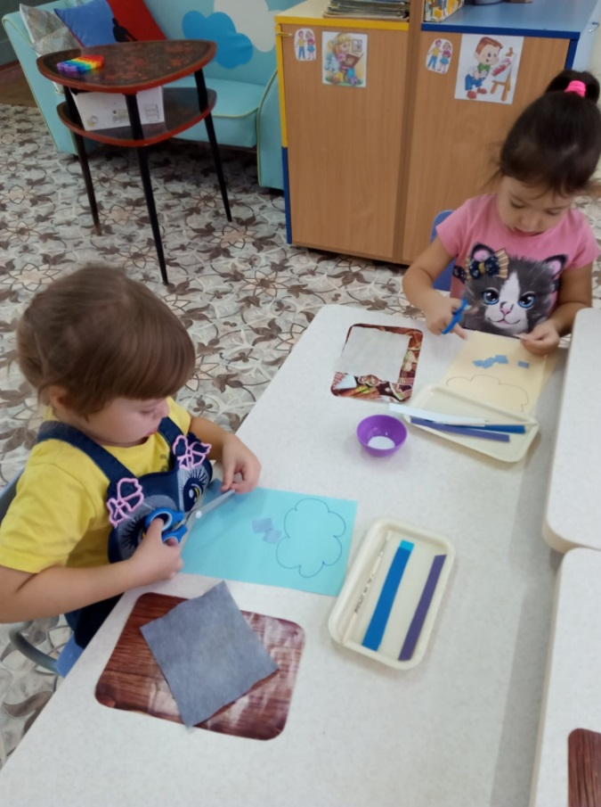



***В ноябре планируется работа с детьми по следующим темам:***

**Мы разные - мы вместе. Дружба.**

Развитие умения рассказывать о себе, своей семье, рисовать автопортрет, выбирать интересные занятия. Воспитывать уважение к людям разных национальностей.

Воспитывать у детей культуру поведения и общения с взрослыми и сверстниками, желание выполнять правила вежливого и доброжелательного общения

**Мой дом. Мой город Каменск-Уральский.**

Ознакомление детей с памятными местами в городе. Рассматривание картин, иллюстраций.

Ознакомление с расположением детского сада на местности: адрес, номер, близлежащие здания. Описание индивидуального маршрута от дома до детского сада (составляется совместно с родителями). «Мы на транспорте».

**Мой город Каменск-Уральский.**

Продолжать знакомить детей с родным городом. Изготовить коллаж и составить рассказ «Мой любимый уголок города» или «За что я люблю свой город».

**Свойства бумаги и ткани.**

Обогащать сенсорный опыт детей, восприятие ими окружающих совершенствовать восприятие ими окружающих предметов с опорой на разные органы чувств.